**امتحــان الشــهر الاول لمبحث علوم الأرض الصف العاشر**

**اسم الطالب ....................... التاريخ : / /**

**الــــــــســــــــؤال الأول : ( 2.5 علامة) بالاعتماد على الشكل أجب عما يلي: :**

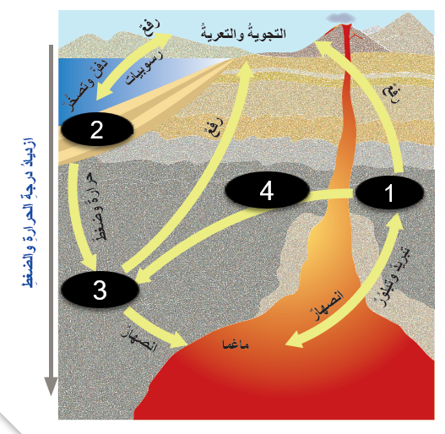أ- ماذا يمثل الشكل ؟

ب- ماذا تمثل الأرقام 1____________________________

2 ___________________ 3 __________________

ج- ما العمليات التي تؤدي إلى تشكل الصخور النارية ؟

**الــــــــســــــــؤال الثاني : ( 3 علامات ) أكمل الفراغ فيما يلي بما يناسبه :**

أ- الصخور التي تنشأ من تبريد الماغما في باطن الأرض هي صخور --------------------------------------------

ب- تقسم الصخور إلى 3 أنواع وهي ------------------------ و ---------------------------و ---------------------

ج- أكبر الأجسام الصخرية الجوفية يُعرف ب ----------------------------------------------

د- صخور نارية تتبلور في الشقوق الصخرية أو الصدوع تُعرف ب -------------------------

**الــــــــســــــــؤال الثالث: ( 2.5 علامة) اذكر أشكال الصخور النارية موضحًا نوعها؟**

1-------------------------------------------------------2--------------------------------------------------------

3-------------------------------------------------------4--------------------------------------------------------

**الــــــــســــــــؤال الرابع: (علامتان) اذكر فرق واحد بين كل مما يلي :**

أ- الصخور النارية السطحية و الصخور النارية الجوفية

ب- الباثوليث واللاكوليث

انتهت الأسئلة 😊